Задания по сольфеджио (14.04.2020)
- Напишите гамму Ля-бемоль мажор. Закрасьте неустойчивые ступени, разрешите стрелочками в устойчивые. Отметьте три устойчивые ступени лада.
- Постройте 3 вида фа минора (натуральный, гармонический и мелодический).

- Построить интервальную цепочку вверх от заданных ступеней в тональности Ля-бемоль мажор (знаки поставьте при ключе).

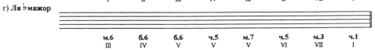
- Подпишите ступени.
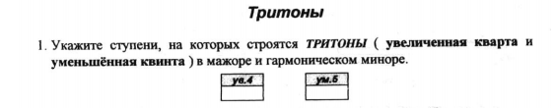
- Спеть с дирижированием: Калмыков-Фридкин. Сольфеджио одноголосие 1Ч. N 336-337.

